Пиростикеры: назначение, виды, принцип действия, где применяются
Сегодня разработано и существует довольно много эффективных, надежных средств и способов тушения пожаров. От первичных средств – ящиков для песка, пожарных щитов; кранов, установленных на сетях внутреннего водопровода зданий, до различных видов переносных, передвижных устройств для ликвидации очагов возгораний, так как водные, воздушно-пенные/эмульсионные, углекислотные, хладоновые и порошковые огнетушители.
Подробнее про огнетушители в отдельном материале:
Огнетушители: виды и классификация
Но, учитывая, что большинство зданий, сооружений функционируют только в дневное время, а большую часть суток контроль в лучшем случае осуществляется дежурным персоналом или сотрудниками охраны, поэтому большое внимание уделяется защите объектов традиционными автоматическими системами тушения пожаров – водяными, пенными установками с дренчерными, спринклерными оросителями.
Если водой, пеной тушить огонь нецелесообразно/невозможно, то используются автоматические порошковые, газовые, аэрозольные установки, системы пожаротушения тонкораспыленной водой.
Для защиты небольших объемов помещений используют генераторы огнетушащего аэрозоля, а для непосредственного устранения точечных возгораний применяются пиростикеры, срабатывающие в автономном режиме.
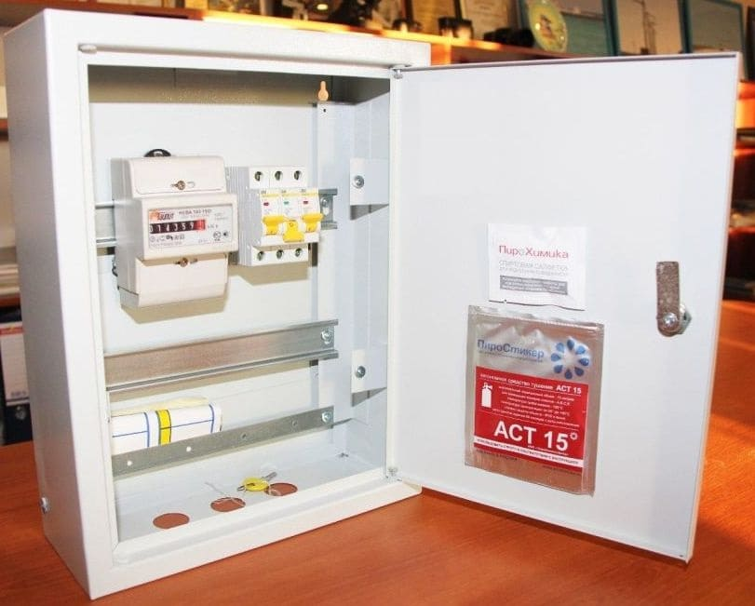
Пиростикер закрепленный в электрощитке

Назначение пиростикеров
Пиростикеры, называемые также микро- или плоскими самосрабатывающими огнетушителями, являются автономными устройствами пожаротушения, предназначенными для локального подавления, сдерживания распространения, ликвидации первичного очага возгорания классов от А до Е в небольшом защищаемом объеме:
- В электрических распределительных щитах, кабельных сборках как силовых, так и осветительных электросетей; соединительных, разветвляющих коробках, розетках, выключателях, переключателях; т.е. везде, где есть хотя бы минимальный риск возникновения короткого замыкания, переходного сопротивления со значительным нагревом мест соединений возникновения искр, оплавления, возгорания изоляции проводов, кабелей.
- В корпусах щитов управления, коммутационных блоков, шкафов с контрольно-измерительной аппаратурой автоматикой, следящей за ходом непрерывных технологических процессов в цехах, заводах промышленных предприятий полного цикла, в т.ч. высокой категории по взрывопожарной опасности.
- В корпусах компьютерного, электронного, электротехнического оборудования серверных, узлов связи, включая сотовую; помещений, технических залов телефонных станций.
- В других небольших замкнутых пространствах где по тем или иным причинам возможно появление открытого огня, сильного нагрева, вспышки, пиролиза горючих веществ.
Важно: использование пиростикеров не только сводит к минимуму возможность дальнейшего развития, распространения очага первичного возгорания, подавляя его на начальной стадии, но и не причиняет ущерба защищаемому, чаще всего довольно сложному в техническом плане, дорогостоящему оборудованию.
Пиростикер как автономная установка пожаротушения это продукт инновационных технологий, многолетних исследований ученых химиков и специалистов компаний производителей, представляющий собой по внешнему виду плоскую пластину различных размеров, которую устанавливают, чаще всего наклеивают внутрь корпусов защищаемого электрического и электронного, а так же технологического оборудования, аппаратуры, приборов контроля и управления.
Подробнее в видео
Рекламные менеджеры компаний, консультанты торговых организаций предлагают даже устанавливать такие изделия в сейфы, банковские ячейки, что, конечно, является излишним, ведь для хранения важных документов, ценностей, наличных средств существуют противопожарные, огнестойкие сейфы для офиса или дома.
Пиростикеры являются эффективным, надежным и удобным в использовании продуктом, который инновационно перспективен для тушения очагов пожаров в небольших замкнутых объемах, предупреждая последствия нарушения правил безопасности при монтаже, обслуживании электроустановок, другого пожароопасного оборудования.

Виды пиростикеров
Пиростикеры, производимые компаниями, различаются только по одному техническому показателю – максимальному защищаемому объему, который варьируется от 0,2 до 180 л.
Поэтому деление на виды условно – это пиростикеры разного размера, активной площади поверхности, что позволяет максимально адаптировать их к установке внутрь защищаемого от возможного пожара оборудования, аппаратуры.
Характеристики пиростикера:
- Температурный диапазон срабатывания, разных по размерам видов изделий – от 30 х 30 х 2 до 210 х 270 х 3 мм, весу – от 2,5 до 250 г, практически одинаков – 100–120℃.
- Эксплуатироваться может как в неотапливаемых помещениях, например, холодных складах, так и в горячих производственных цехах – от – 40 до +80℃.
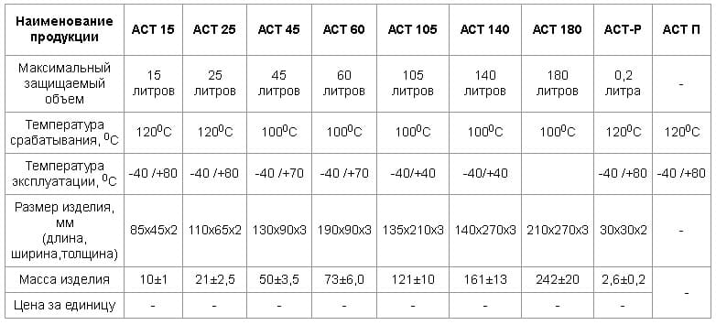
Таблица характеристик пиростикеров
Перед монтажом защитная пленка удаляется, и покрытая обычным или термостойким клеемпластина пиростикера активным слоем вниз закрепляется на внутренней поверхности корпуса объекта защиты, обычно в верхней части, где при возгорании будет быстро, резко возрастать температура воздуха. После установки пиростикер готов к работе.

Принцип действия пиростикеров
Четко сформулирован в рекомендациях ВНИИПО МЧС России от 2012 года об обеспечении защищаемых объектов средствами тушения пожаров с применением технологии микрокапсулированных огнетушащих веществ:
- Принцип работы пиростикеров основывается на локализации, ликвидации очага газообразным огнетушащим средством, высвобождаемым из материала устройства при его нагреве до температуры срабатывания.
- Этот принцип классифицируется как объемное газовое пожаротушение.
- Физико-химический механизм основывается на ингибировании – сильном замедлении реакций процесса горения, из-за связывания продуктов горения свободными радикалами огнетушащего вещества, сопутствующем резком понижении концентрации О₂ в зоне контакта, что тормозит скорость развития пожара до его полной ликвидации.
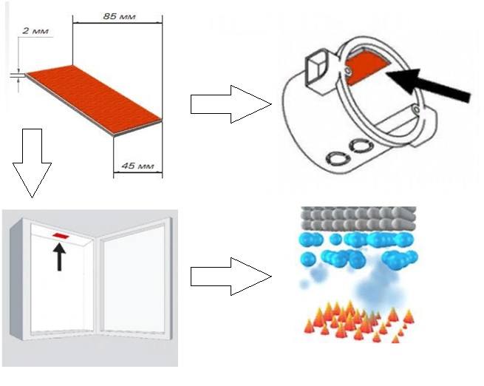
Методы монтажа и принцип действия пиростикера
Активная сторона пластины пиростикера покрыта огнетушащим композитным материалом с микрокапсулами размерами в пределах 2–100 мкм в тонкой полимерной оболочке, содержащими огнетушащий состав в виде жидкости. При нагреве до установленного значения температуры огнетушащее вещество, находящееся внутри микрокапсул, переходит в газообразное состояние, подавляя/сдерживая, ликвидируя очаг пожара в локальном защищаемом объеме.
Производители на основании результатов сертификационных испытаний серийных партий изделий дают гарантию надежности заполнения микрокапсул огнетушащими веществами, необходимую герметичность оболочки из полимеров, что позволяет длительно хранить/эксплуатировать пиростикеры; а также указывают точную температуру срабатывания – старта вскрытия капсул с огнетушащим жидким агентом.

Где применяются пиростикеры
Пиростикеры рекомендованы к установке, наиболее часто используются:
- На объектах энергетики, в нефтехимической, газоперерабатывающей отраслях экономики.
- На промышленных объектах с пожароопасными производствами непрерывного технологического цикла.
- В общественных зданиях с массовым посещением, работой персонала, детских, социальных учреждениях, больничных комплексах.
- На объектах транспорта, включая подвижной состав и стационарные объекты метрополитена.
Наиболее востребованными объектами защиты является штатное электротехническое оборудование зданий любого назначения – от вводных устройств до распределительных щитов в жилых домах, квартирах, розеток, выключателей осветительной сети.

Плюсы и минусы
К преимуществам относят:
- Автономность пиростикеров. Не требуется внешнего побудительного сигнала для срабатывания, как в случае пуска большинства систем пожаротушения – от дымовых, тепловых иликомбинированных пожарных извещателей.
- Совмещение всех необходимых функций в одном изделии – обнаружение возгорания, подача огнетушащего газообразного состава, локализация или ликвидация пожара.
- Воздействие пиростикера в большинстве случаев строго направлено на предполагаемое место возникновения очага пожара.
- Крепление в нужной точке объекта защиты, в т.ч. в труднодоступных местах, под любым углом, благодаря гибкости пластины пиростикера.
- Нечувствительность ко всем внешним воздействиям, кроме критичного возрастания температуры.
- Простота монтажа, отсутствие необходимости технического сервиса.
- Большой срок хранения/эксплуатации в режиме ожидания – до 5 лет.
К недостаткам можно отнести довольно высокую стоимость изделий, сомнения многих потенциальных заказчиков в безопасности газовой смеси, выделяющейся при срабатывании пиростикеров, не смотря на наличие санитарно-эпидемиологических заключений на продукцию.

Расчет необходимого количества пиростикеров
Он определяется исходя из внутреннего объема отсека помещения, транспортного средства, корпуса электрощита, электронного устройства, прибора, шкафа управления технологическим процессом, по простейшей формуле произведения длины, ширины, высоты, деленного 1000.
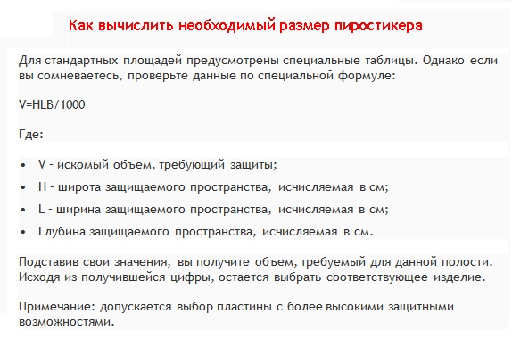
Расчет необходимого размера пиростикера
Кроме того, можно выяснить объем по техническому паспорту, или взять за основу наружные габариты, если внутренний объем корпуса объекта защиты проблематично измерить из-за смонтированного внутри оборудования. На основании полученных данных несложно выбрать один или несколько, подходящих по защищаемому объему, пиростикеров.

Нормативные документы и требования
В связи с тем, что использование пиростикеров, в отличие от автоматических стационарных систем пожаротушения не дает высокой гарантии полной ликвидации очага возгорания, согласно ст. 117 ФЗ-123 их можно отнести к установкам сдерживания пожаров, которые должны:
- Обеспечить замедление скорости роста площади пожара, образования опасных факторов – огня, дыма.
- Применяться для защиты тех объектов, для которых использование других установок тушения пожаров нецелесообразно или технически невыполнимо.
ГОСТ Р 56459-2015 дает определение, устанавливает технические требования, регламент испытаний для автономных устройств тушения пожаров с использованием термически активируемых микрокапсулированных выделяющих газ огнетушащих материалов.
СП 5.13130.2009, кроме определений автономной установки тушения пожаров, термически активирующегося микрокапсулированного огнетушащего средства, в табл. А4 указывает, что электрические щиты/шкафы, в т.ч. распределительных устройств, размещенные в помещениях класса пожарной опасности Ф1.1; т.е. в зданиях больниц, детских садов, социальных учреждений для престарелых граждан, инвалидов, в корпусах школ-интернатов, должны оборудоваться автономными установками тушения пожаров.
Из имеющегося арсенала средств тушения пожаров на эту роль претендуют только компактные генераторы аэрозоля, а еще лучше подходят пиростикеры, не занимающие объем внутри объектов защиты, в отличие от генераторов.

